
בס"ד | י"א אייר תשפ”א
אור דוד

אורות הפרשה – הרב נאור מאיר גנון שליט"א.
בפרשתנו נאמר:"כמעשה ארץ מצרים אשר ישבתם בה לא תעשו.."(ויקרא יח,ג).אומר האור החיים הקדוש זצ"ל שכל המצוות שה' נתן לנו אדם יכול ברצונו לקיימם אך בפרישה מעריות התאווה גדולה כל כך שאפשר להתגבר רק בזכות שמירת 2 דברים:העיניים והמחשבה. ואם תשאל:אני לא מסוגל לנצח את היצר!זה כל כך קשה! איך אפשר? בפסוק הקודם נאמר:"אני ה' אלוקיכם" ללמדנו שה' הכניס בנו נשמה אלוקית ובכח הזה אדם יכול לנצח וזה קיים רק בעם ישראל. מספרים שפעם הגיע אברך לבבא מאיר-רבי מאיר אבוחצירא זצ"ל(בנו של הבבא סאלי) וביקש ברכה על זכרון בתורה. אמר לו הרב בחיוך:בני, זכור ושמור בדבור אחד נאמרו. אם תשמור על העיניים והלשון תזכה גם לזכירה. בע"ה נזכה להתחזק להימנע ממראות לא צנועים, לראות בעין טובה את הזולת, לשמור על לשוננו ובכך להתקדש! אוהב אתכם! שבת שלום‎:-)‎
דבר בעיתו מה טוב – מאורעות התנ"ך בתאריך היומי, על פי ספרו של הבח"ה דוד צברדלינג ז"ל.
י״א אייר: א וַיִּסְעוּ מֵאֵילִם (ויבאו כל עדת בני ישראל אל מדבר סין אשר בין אילם ובין סיני בחמשה עשר יום לחדש השני לצאתם מארץ מצרים):
(שמות טז,חצי פסוק א) (סדר עולם פרק ה, ימות עולם סק''י)
י וַיִּסְעוּ מֵאֵילִם וַיַּחֲנוּ עַל יַם סוּף:
(במדבר לג,י) (כנ''ל)
ג וַיַּשְׁכִּמוּ אַשְׁדּוֹדִים מִמָּחֳרָת וְהִנֵּה דָגוֹן נֹפֵל לְפָנָיו אַרְצָה לִפְנֵי אֲרוֹן יְהוָה וַיִּקְחוּ אֶת דָּגוֹן וַיָּשִׁבוּ אֹתוֹ לִמְקוֹמוֹ:
(שמואל-א' ד,א-ה,ב) (שולחן ערוך אורח החיים סימן תק''פ סעיף ב וסדר הפסוקים)
י״ב אייר: יא וַיִּסְעוּ מִיַּם סוּף וַיַּחֲנוּ בְּמִדְבַּר סִין:
(במדבר לג,יא) (סדר עולם פרק ה, ימות עולם סק''י)
ד וַיַּשְׁכִּמוּ בַבֹּקֶר מִמָּחֳרָת וְהִנֵּה דָגוֹן נֹפֵל לְפָנָיו אַרְצָה לִפְנֵי אֲרוֹן יְהוָה וְרֹאשׁ דָּגוֹן וּשְׁתֵּי כַּפּוֹת יָדָיו כְּרֻתוֹת אֶל הַמִּפְתָּן רַק דָּגוֹן נִשְׁאַר עָלָיו: ה עַל כֵּן לֹא יִדְרְכוּ כֹהֲנֵי דָגוֹן וְכָל הַבָּאִים בֵּית דָּגוֹן עַל מִפְתַּן דָּגוֹן בְּאַשְׁדּוֹד עַד הַיּוֹם הַזֶּה:
(שמואל-א' ה,ד-ה) (שולחן ערוך אורח החיים סימן תק''פ סעיף ב וסדר הפסוקים)
י״ג אייר: יב וַיִּסְעוּ מִמִּדְבַּר סִין וַיַּחֲנוּ בְּדָפְקָה:
(במדבר לג,יב) (סדר עולם פרק ה, ימות עולם סק''י)

ענייני הזוהר – מעלת לימוד הזוהר הקדוש מגדולי ישראל.‬
כל העוסק בספר זה מקרב הגאולה ועושה נחת רוח גדול ליוצרו... כי כך גזר הבורא, שלא יתגלה ויהיה גנוז עד סוף הימים, שבזכותו יבוא דרור, כי סגולה זו בו ולא בזולתו.
ר' שלום בן משה בוזגלו, "מקדש מלך" לתיקוני הזוהר

עץ החיים – פירוש הסולם על הזוהר, קדושים, דפו"י דף פ"ו ע"א.
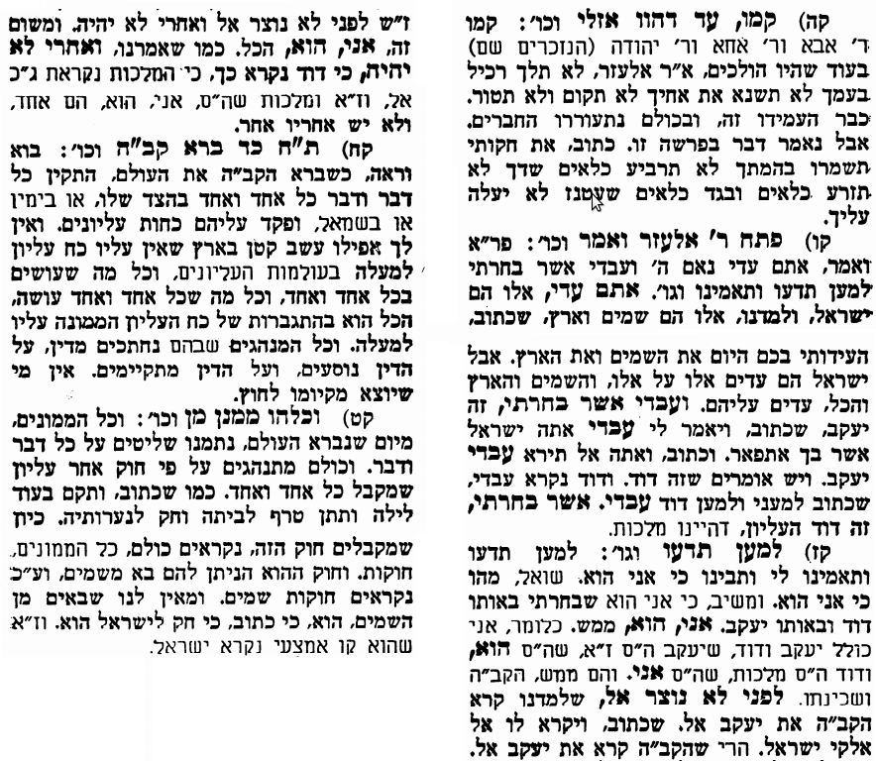
אביעה חידות מני קדם
חידון לפרשת "שלמה" (מלכים-א' פרקים ג,ג-ה) מקבילה ל-קדושים
על פי חיבורו של הבח"ה דוד צברדלינג ז"ל.
פתרונות לגליון הקודם: אֲפָפֻנִי, בַּצַּר לי, גֹרֶן הָאֲרַוְנָה, דן, השמים, וישב
שבת שלום

לתגובות, הקדשות והערות: or.david.way@gmail.com
מוקדש להצלחת: עדי בת שושנה נעמי, נאור מאיר בן אסתר ורעייתו, אוריאל בן אלישבע חפצי ורעייתו, ניצן בן אילנה, אריאלה אילת בת אילנה, בתיה בת עופרה,לרפואת חיים דב בן ציפורה, גבריאל בן אלישבע חפצי. לזרע בר קיימא: יפית חיה בת יהודית, חיים חי בן אבלין יהודית. ולרפואת כלל חולי עמו ישראל. לע"נ: אליהו בן מרים. לקבלת העלון בדוא"ל נא לשלוח לכתובת: guy.zwerdling@gmail.com

